Schweinefilet mit Honig- Senf Kruste

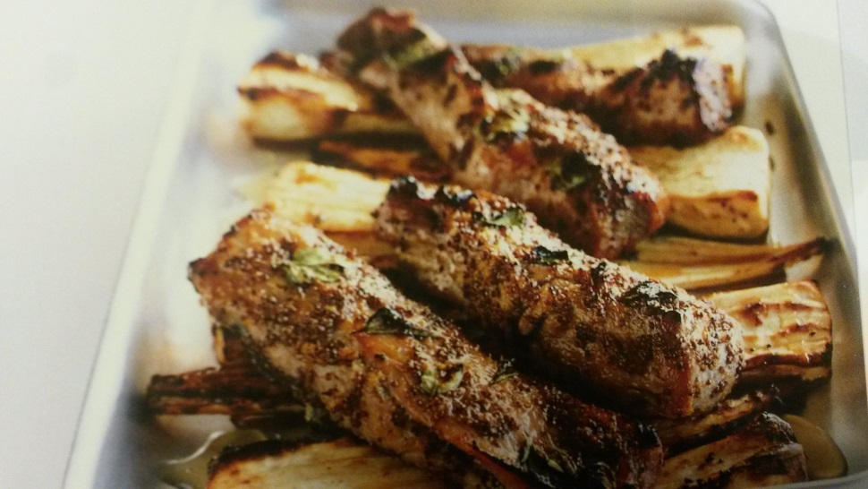
4 Pastinaken geschält und längs halbiert
2EL Olivenöl
Schwarzer Pfeffer aus der Mühle, Meersalz
80ml grobkörniger Senf
750g Schweinefilet
2EL Oregano
60ml Honig
Den Ofen auf 190° vorheizen. Die Pastinaken mit der Schnittfläche nach oben in die Auflaufform legen, mit Öl beträufeln, pfeffern und salzen. Im Ofen goldgelb schmoren.
Das Schweinefilet mit Senf bestreichen und auf die Pastinaken legen, mit Oregano bestreuen und mit Honig beträufeln. 25-35Min. schmoren( bis das Fleisch gar ist). Mit gedämpften grünen Bohnen servieren.

